Сделали следующим образом:
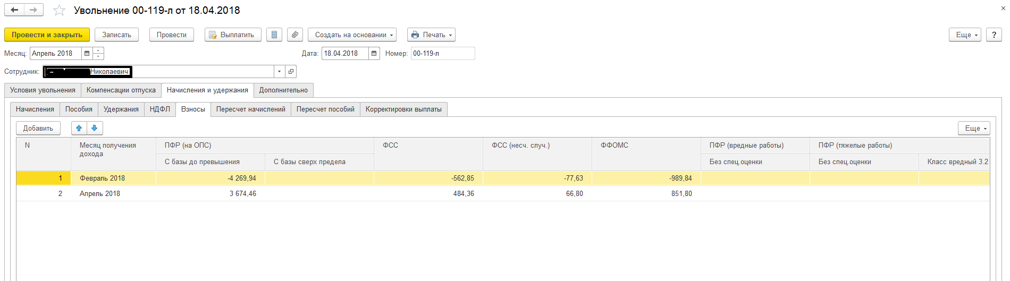
Теперь следующая ошибка:
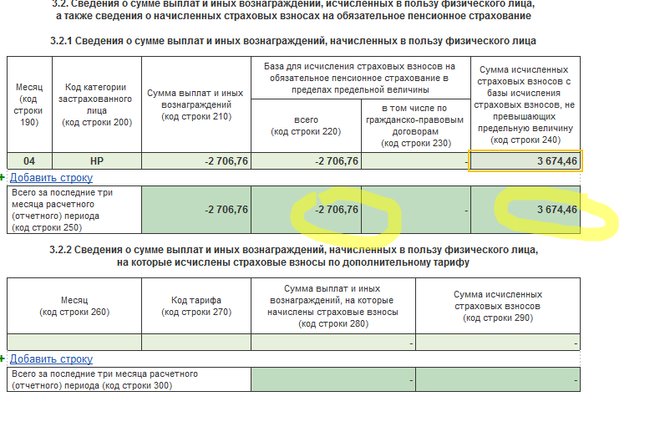
3674,46 – Сумма взносов за апрель 2018
А вот база отрицательная. Туда входит и сторно отпуска и начисления за апрель 2018. Получаем отрицательную сумму. Как исправить?

